# ROMANIKA

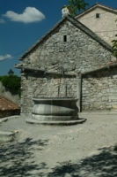

## Ljubljana, 15.10.2005

Romanika je trajala od leta 1000 do 1250.

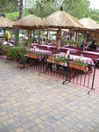

**Romanika**, ki se deli na predromaniko (700 - 900), zgodnjo **romaniko** (900 - 1030), visoko **romaniko** (1030 - 1150), pozno **romaniko** (1150 - 1250) . Samo ime romanika izhaja iz rimskega načina gradnje- ROMANUM, umetnost, ki naj bi nadaljevala značilnosti Rima (Roma).

Romanika se razširi v 10-12 st. na celotnem področju Evrope in je prvi EVROPSKI UMETNOSTNO – ZGODOVINSKI SLOG.

Mesta so v tem obdobju pridobivala vse več veljave.

Pri arhitekturi je značilna polkrožna gradnja cerkva (polkrožni lok), križni obok. Dodatna pri cerkvi je še kapela.

Značilni so debeli zidovi in majhna okna. Cerkve so zelo majhne (nizke) in temne. V kiparstvu se polnost teles spreminja. Pri vhodih so bili stebri s timpanoni, na katerih je bil relief.

Kiparstvo se močno veže na arhitekturo.

V slikarstvu gre za krašenje knjig in iluminacijo. Romanika se navezuje predvsem na mediteransko kulturo.

### **ARHITEKTURA V ROMANIKI**

* stavbe so imele različne tlorise, npr. MAVZOLEJ, vanj pokopljejo mogočneža, a ni značilen le za romaniko, saj je poznan že od grkov naprej, krog še vedno predstavlja obliko popolnosti
* SAMOSTANI in samostanska umetnost: mest ni bilo, večina kulturnih dogajanj je vezana na gradove in samostane

**SAMOSTAN STIČNA**

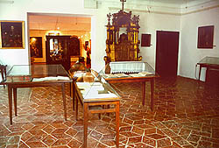

- vse cerkve so bile obvezno orientirane V-Z, ABSIDA se je povečala in preimenuje v KOR z kornim obodom za oltarjem, okna kakor lijaki, na zunaj velika v obliki latinskega križa, navznoter se ožajo, cerkve so zato TEMAČNE

- značilne so tudi RELIKVIJE – deli svetnikov v posebnih posodah, zbrani pod korom v temnem delu brez oken cerkve so masivne, zidovi so debeli tudi 5-6 m, LIJAKASTA okna – od zunaj večja, znotraj vse manjša, temačne, TRILADIJSKE (kar ni navadno, ponavadi 5 ladijske)

### **KIPARSTVO**

* vhod v cerkev ali PORTAL je okrašen s kipi, vsaka cerkev je imela enega ali tri

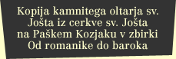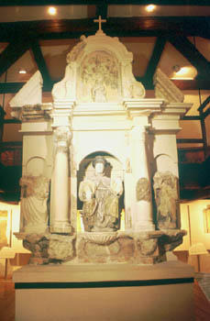

* OSTENJE portala je okrašeno zahodno pročelje, LUNETA ali TIMPANON je polkrožni lok ostenja, ki je vedno kiparsko okrašen, vsebuje KAMNITO BIBLIJO, to so kipi na njej, osnovni motiv pa je APOKALIPSA, kapiteli so okrašeni z podobami

- skozi podobe so predstavljali ljudem, ki takrat niso znalibrati, biblijo

- kipi so lahko stoječi, reliefni in krasijo stavbo

### **SLIKARSTVO**

- slabše razvito kot arhitektura in kiparstvo

* nastaja v knjigah kot ILUMINIRANI ROKOPISI, slikali so na PERGAMENT (živalska koža) z ošiljenimi palčkami STILUSI, ki so jih namakali v črnilo, slikali so začetnice, večinoma so se prepletale živali

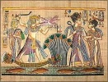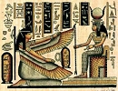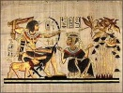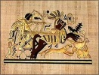

- SKRIPTORIJ je poseben prostor za prepisovanje knjig, (menihi so se tako delili na prepisovalce ter tiste, ki to niso), prepisovali pa so biblijo, evangelije, psalme

- okraševali so velike začetnice ali INICIALKE, okrašene so romansko – preplet živali, ljudje z dolgimi nogami

- lahko so okraševali tudi cele strani: na sredi sedi Kristus, na robovih simboli štirih evangelistov ali pa tudi celostranske prispodobe križa – temu celostranskemu slikarstvu pravimo ILUMINACIJA

- knjige so bile lepo okrašene – z poldragimi in dragimi kamni, reliefi iz slonove kosti,...

- za prepisovanje so porabili okrog 3 leta, delali pa so 10 ur na dan

Literatura:

* NACE ŠUMI; Umetnost na Slovenskem
* NARODNA GALERJA; Vodnik po stalni zbirki Slikarstvo in kiparstvo
* internet

